**四年级第二学期数学名校期中测试卷**

一、填一填。(每空1分，共23分)

1．(　　)减去176得239；185加上(　　)，得数是530。

2．把42＋49＝91，91÷7＝13，101－13＝88这三个算式组成一个综合算式是(　　　　　　　　　　)。

3．一个数由2个百、9个十、3个百分之一和7个千分之一组成，这个数是(　　　　)，把它保留两位小数是(　　　　)。

4．(　　　)的小数点向右移动三位是80；将1.8缩小到它的(　　　)是0.18；0.098的小数点先向左移动三位，再扩大到所得数的100倍是(　　　)。

5．309800四舍五入到万位保留整数是(　　　)，把61450000改写成用“亿”作单位的数是(　　　　　)。

6．20吨20千克＝(　　　)吨

8.05米＝(　　　)米(　　　)厘米

250平方厘米＝(　　　)平方分米

8.06千米＝(　　　)千米(　　　)米

7．在E:\17人教下册\4r好卷\圈.tif里填上“＞”“＜”或“＝”。

2.4 tE:\17人教下册\4r好卷\圈.tif240 kg　　125－25×4E:\17人教下册\4r好卷\圈.tif100×4　　5.668E:\17人教下册\4r好卷\圈.tif5.6680

8．一个三位小数四舍五入后是10.00，这个三位小数最大是(　　　　)，最小是(　　　　)。

9．一个由小正方体搭成的几何体，从前面、上面看到的形状都是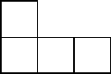，这个几何体至少是由(　　　)个小正方体搭成的。

10．在一道有余数的除法算式里，被除数是378，商和余数都是14，除数是(　　　)。

二、辨一辨。(每题1分，共5分)

1．甲数是97，比乙数的3倍多7，求乙数的算式是97×3＋7。 (　　)

2．25×4÷25×4＝16 (　　)

3．0.045的计数单位是千分位。 (　　)

4．小数的末尾添上“0”或去掉“0”，小数的大小不变。 (　　)

5．大于3.24而小于3.30的小数只有5个。 (　　)

三、选一选。(每题2分，共10分)

1．下列算式中，得数最小的是(　　)。

A．875－(35＋25×12)

B. [875－(35＋25)]×12

C. (875－35＋25)×12

2．一个几何体，从不同位置观察到的图形如下，这个几何体是(　　)。

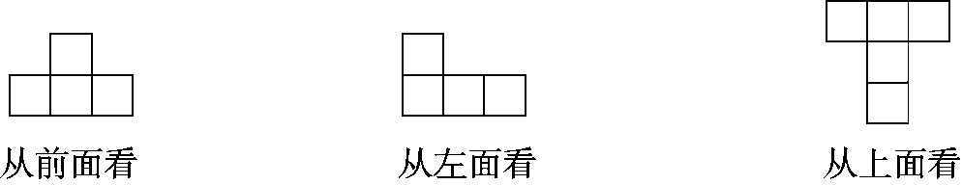

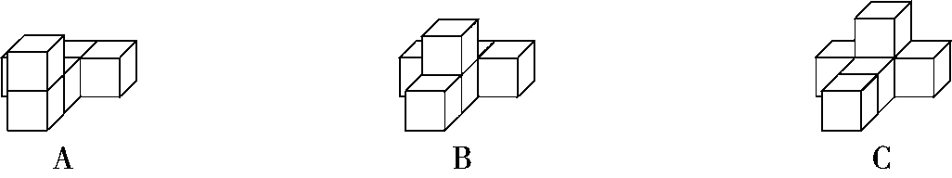

3．下列(　　)组的得数不相等。

A. B.

C.

4．1的计数单位是1.00的计数单位的(　　)倍。

A．10 B．100 C．1000

5．6.5□8≈6.5，方框里可以填的数字有(　　)。

A．1～4 B．5～9 C．0～4

四、算一算。(1题10分，2题12分，共22分)

1．直接写得数。

199＋87＝ 281－99＝ 25×28＝ 0.1÷10×100＝

479－56－144＝ 960÷80＝ 125×16＝ 18×50＝

7.5×100÷10＝ 147＋56＋53＝

2．计算下列各题，能简算的要简算。

500÷[(288－188)÷25] 48×56＋54×56－56×2

2189－(247＋189＋253) 40－39＋38－37＋…＋4－3＋2－1

24×72＋12×56 999×999＋1999

五、画出下面的几何体从前面、上面和左面看到的图形。(6分)

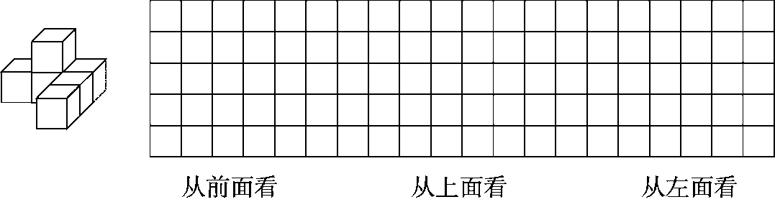

六、解决问题。(1～4题每题5分，其余每题7分，共34分)

1．100千克大豆可以榨油18千克，1吨大豆可以榨油多少吨？

2．一套校服原价100元，现价92元，四年级125人每人买一套校服，用现价买这样的校服可以比原来省多少钱？

3．学校运动会上几个同学的100米赛跑的成绩分别是：陶微杰15.3秒，王乐14.8秒，赵三15.03秒，李军16.01秒。你能把他们的成绩按名次排列起来吗？

4．在一个减法算式里，被减数、减数、差的和是498，减数比差大21。差是多少？

5．实验小学四年级师生360人去郊游，大客车限载50人，每天每辆车租金350元；小客车限载30人，每天每辆车租金220元。怎样租车最省钱？需要多少钱？

6．某动物园推出“一日游”优惠购票活动：

方案一：成人每人120元，儿童每人50元。

方案二：5人及5人以上团体票，每人80元。

现有4个大人带5个儿童一起去动物园玩，哪种方案更省钱？需要多少钱？

**答案**

一、1.415　345　2.101－(42＋49)÷7＝88　3.290.037　290.04

4.0.08　　0.0098　5.31万　0.6145亿

6.20.02　8　5　2.5　8　60　7.＞　＜　＝

8.10.004　9.995　9.5　10.26

二、1.×　2.√　3.×　4.√　5.×

三、1.A　2.C　3.C　4.B　5.C

四、1.286　182　700　1　279　12　2000　900　75　256

2.125　5600　1500　20　2400　1000000

五、略。

六、1.1吨＝1000千克　18÷100×1000＝180(千克)

180÷1000＝0.18(吨)

答：1吨大豆可以榨油0.18吨。

2.(100－92)×125＝1000(元)

答：用现价买这样的校服可以比原来省1000元。

3.14.8＜15.03＜15.3＜16.01

答：第一名王乐14.8秒，第二名赵三15.03秒，第三名陶微杰15.3秒，第四名李军16.01秒。

4.498÷2＝249

(249－21)÷2＝114

答：差是114。

5.360＝50×7＋10＝50×6＋30×2

350×7＋220＝2670(元)

350×6＋220×2＝2540(元)

2540＜2670

答：租6辆大客车和2辆小客车最省钱，需要2540元。

6.方案一：120×4＋50×5＝730(元)

方案二：80×(4＋5)＝720(元)

720＜730

答：方案二更省钱，需要720元。